**定額減税セミナー ＆　個別相談会のご案内**

**大阪国税局　資料調査課OBの税理士による**

* **セミナー内容（昼の部・夜の部同一内容となります。）**



**・定額減税とは？給与担当者必見の制度説明**

**今年6月から定額減税制度が開始され、給与計算に大きな影響があります。**

**まずは定額減税制度の概要を把握し、実務において準備すべきポイントを解説します。　　　　　　　（1時間程度）**

**・定額減税の実務対応は？具体的な計算、年末調整事務と質疑応答**

**概要説明の後、従業員の方の実際の給与計算・年末調整業務でおさえておくべき**

**実務ポイントを解説します。説明後、質疑応答の時間を設けます。**



|  |  |  |  |
| --- | --- | --- | --- |
|  | **開催日時** | **定 員** | **会　場** |
| セミナー | **令和　6　年　5　月　22　日　(水)**  **昼の部　　14　：　00　～　16　：　00**  **夜の部 　18　：　30　～　20　：　30** | 各50名 | 愛荘町商工会  (愛荘町愛知川72) |
| 個別相談会  （1コマ50分） | **令和　6　年　5　月　27　日　(月)**  **10　：　00　～　16　：　00** |  |

|  |  |  |  |
| --- | --- | --- | --- |
| 事業所名 |  | 住所 |  |
| 参加代表者名 |  | 電話番号 |  |
| 参加者人数 |  | メール |  |
| セミナー(R6.5. ) | □昼の部【14：00～16：00】　　　　　　　　　　　　　　□夜の部【18：30～20：30】  参加希望の時間へ☑をお願いします。 | | |
| 個別相談会  (R6.5. ) | □10：00～10：50　　　　□11：00～11：50　　　　□13：00～13：50  □14：00～14：50　　　　□15：00～15：50  個別相談を希望される場合、希望の時間へ☑をお願いします。(先着順)  ※重複した場合は個別にご連絡いたします。 | | |

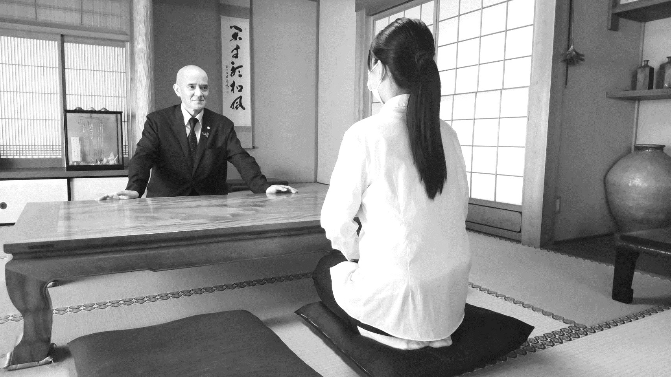

* **お申込み：FAX　（0749-42-5608）　メール：info-e@aisho.or.jp**
* **講　師　　近畿税理士会彦根支部所属　税理士　村中　和三　氏**

**<経歴>**

**・元大阪国税局　資料調査課　主査**

**・近畿税理士会彦根支部所属**

**・村中和三税理士事務所　代表**

* **開催日程**

**定額減税、税務に関することはもちろん、その他人生相談など、何でもご相談ください。**

* **個別相談会**

問合せ先：愛荘町商工会　　　<TEL:0749-42-2719>　　FAX:0749-42-5608